CLASE 13 – PLATZI – LARAVEL PHP
(VALIDACIÓN Y CREACIÓN DE DATOS CON ELOQUENT)

VALIDACIÓN DE DATOS

Laravel hasta lo que llevamos del curso nos ofrece dos formas de validar los datos que se envían en el submit, la primera mediante la función validate y la segunda mediante un objeto request. A continuación veremos estas dos formas:

1. MEDIANTE LA FUNCIÓN VALIDATE:

La función validate recibe 3 parámetros (request, rules, messagesCustom), request hace referencia a la información que se va a validar. Rules hace referencia a las reglas que debe cumplir cada elemento del request y finalmente messagesCustom se define para la personalización de los mensajes en caso tal de que los elementos del request no cumplan las reglas establecidas.

La forma de utilizarlo es así:

→ El Controlador:
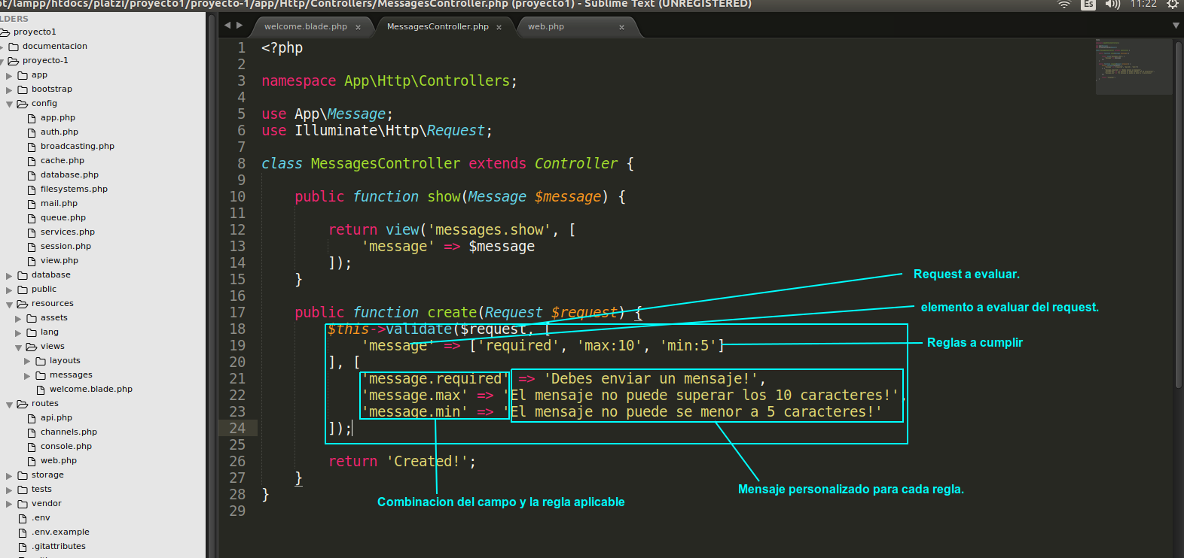
de esta forma ya estariamos validando nuestro formulario, sin embargo cuando hagamos submit lo unico que pasará es que se redireccionara a donde estaba antes del submit, pero no veremos estos mensajes hasta que le digamos a laravel que debe hacer un feedback de los errores generados.

Para ello necesitamos dirigirnos a la vista y mostrar los mensajes de error devueltos por la validación realizada.

→ La vista:

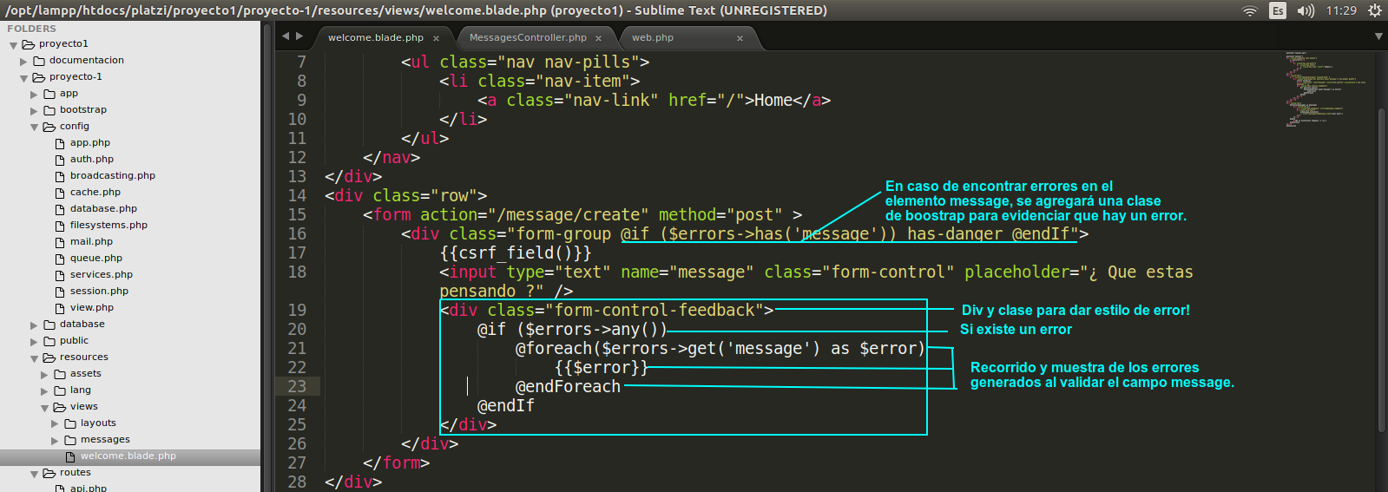
Ahora si estaríamos validando nuestro formulario, pero a medida que valla creciendo nuestro formulario será un poco incomodo tener una cantidad de validaciones en nuestro controlador para estos casos podemos emplear la segunda forma que nos ofrece laravel, el cual nos propone crear mediante artisan un objeto tipo request para que desde este sea validado el formulario.

2. MEDIANTE UN OBJETO REQUEST:

Como se dijo anteriormente hay una forma mas organizada de validar nuestro formulario creando un objeto request. Para ello nos apoyaremos de artisan con el comando php artisan make:request :

Ahora vamos a arrastrar toda la lógica de la función validate que se encuentra en el controller a nuestro nueva clase CreateRequestMessage que se encuentra en la ruta @app/http/Request/CreateRequestMessages, quedaría de la siguiente manera:

→ CreateRequestMessages:

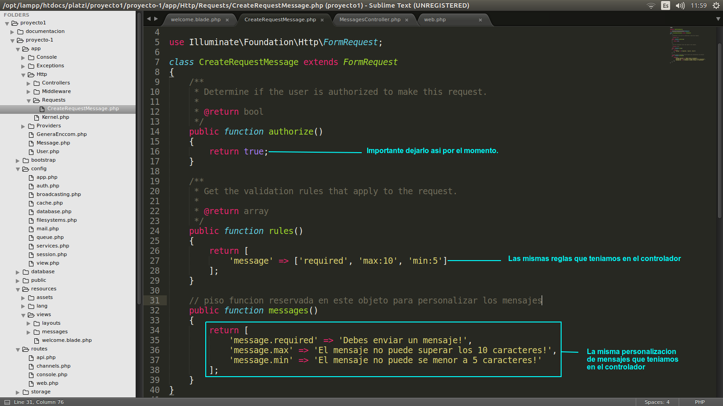
→ El Controlador:

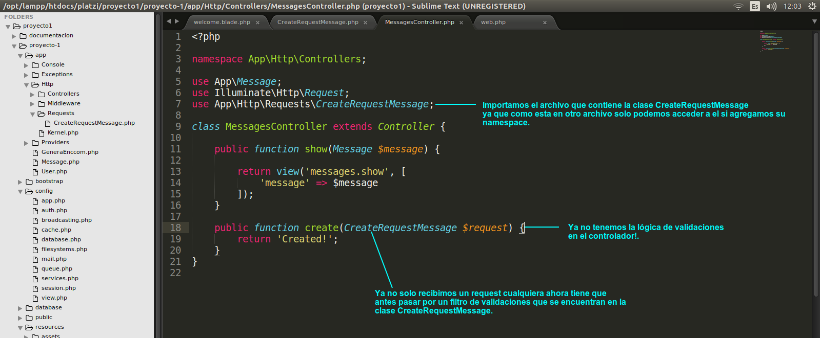

Con cualquiera de las dos formas para validar nuestros formularios tendremos el siguiente resultado:

→ Al no ingresar nada:

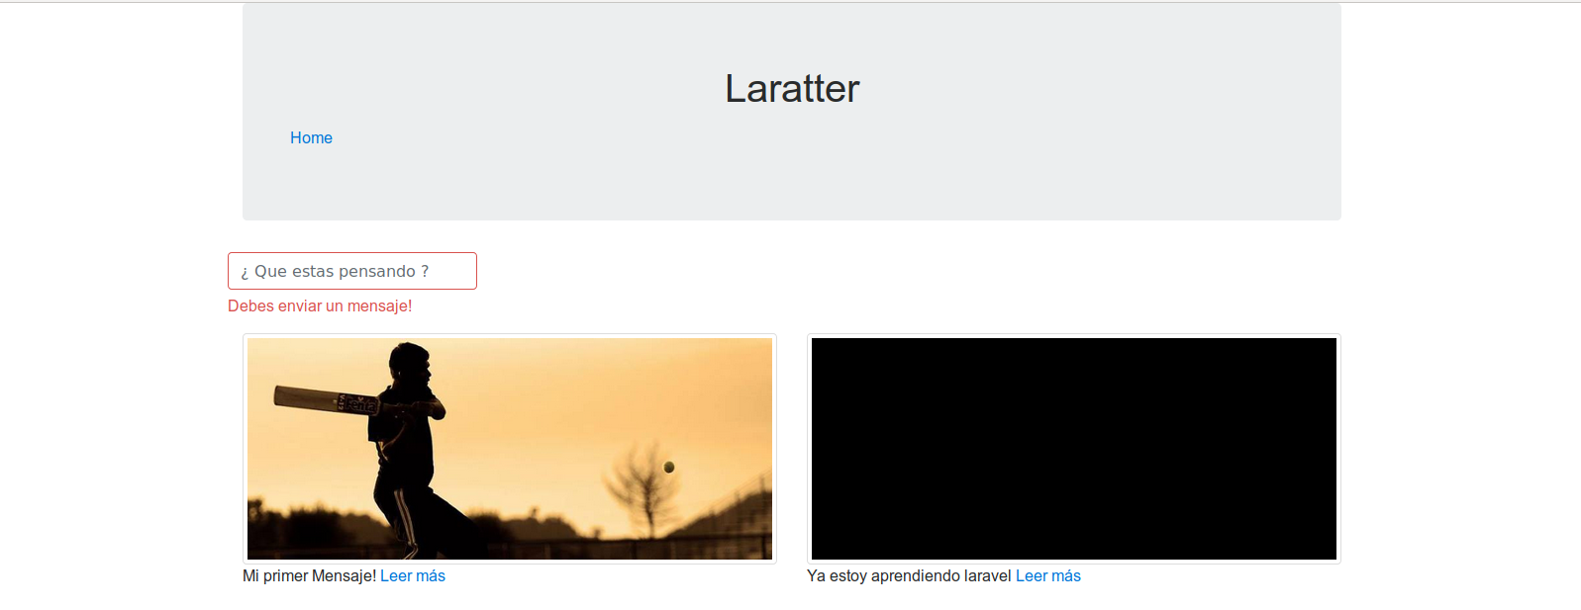

→ Al ingresar caracteres menores a 5:
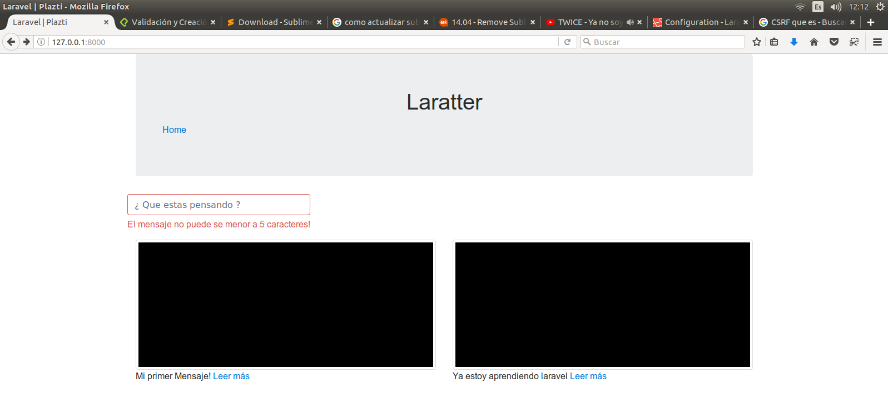

→ Al ingresar más de 10 caracteres:
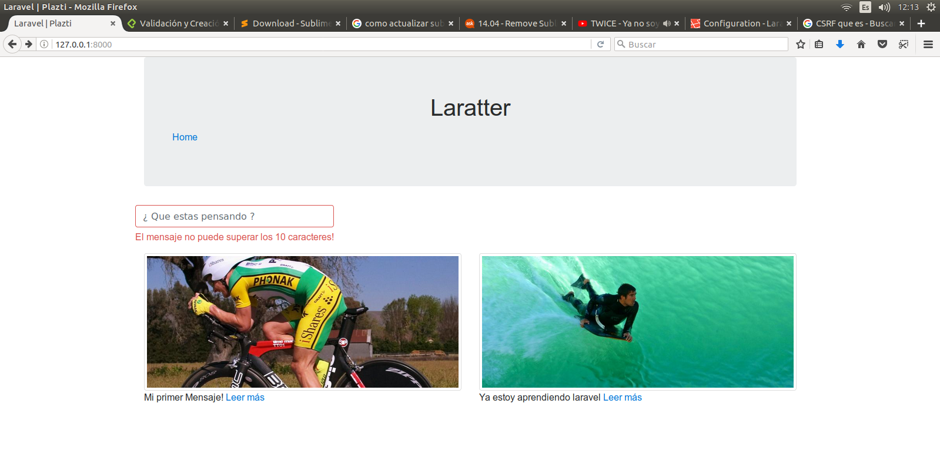
→ Al pasar las validaciones:
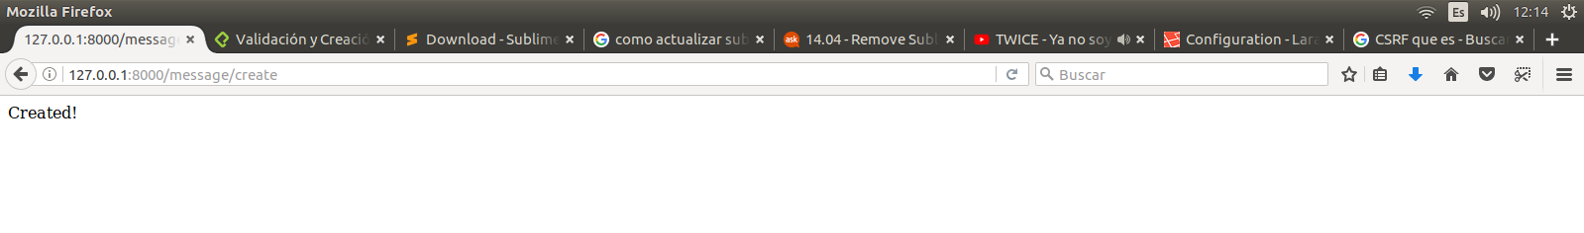
CREACIÓN DE DATOS CON ELOQUENT

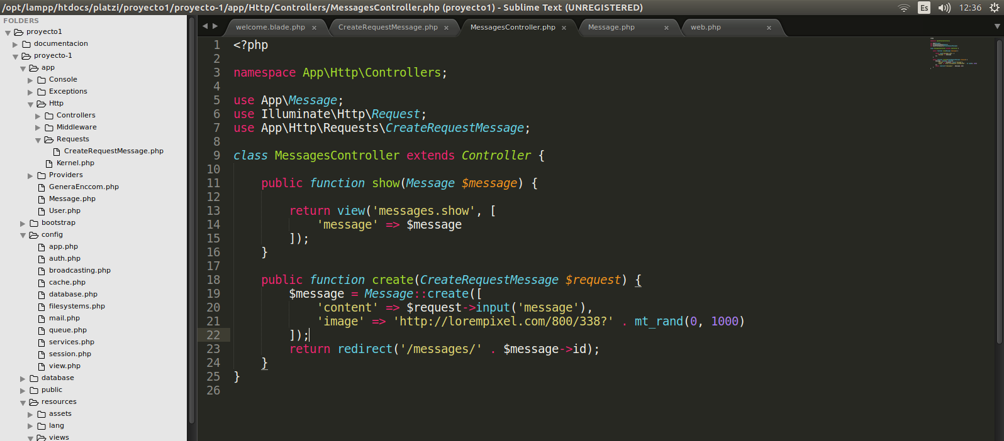
Ahora que ya tenemos nuestro formulario validado será necesario insertar nuestro mensaje en base de datos para que posteriormente este mensaje sea listado, modificaré una de las reglas de validación para que admita hasta 50 caracteres y no menos de 10. A continuación se muestra la forma de insertar en base de datos:

También se debe añadir el siguiente atributo para evitar que eloquent nos obligue utilizar un tipo de protección en el modelo Message:

